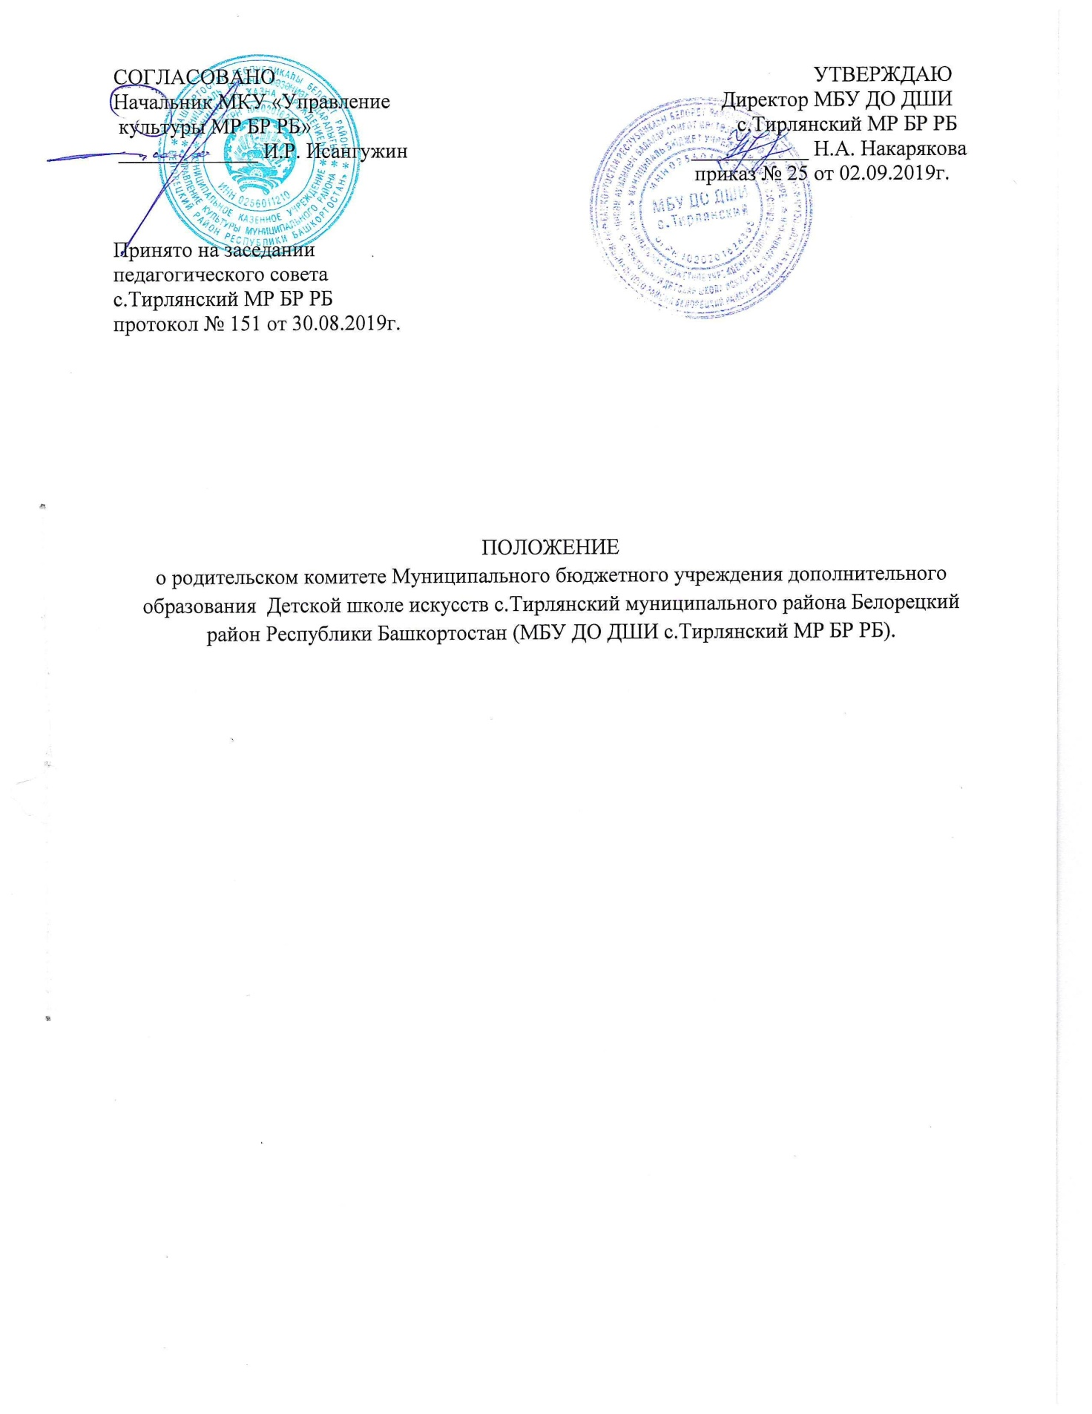

1. ОБЩИЕ ПОЛОЖЕНИЯ
   1. Настоящее положение регламентирует деятельность Родительского Комитета муниципального бюджетного учреждения дополнительного образования Детская школа искусств с. Тирлянский МР (далее – Школа), являющегося органом самоуправления школы, в соответствии с пунктом 2 статья 35 Закона Российской Федерации «Об образовании».
   2. Родительский Комитет строит свою деятельность на принципах равноправия его членов, коллегиальности руководства, гласности принимаемых решений, периодичной отчётности.
   3. Родительский Комитет создаётся в целях развития государственно-общественных форм самоуправления в сфере образования, содействия муниципальному автономному учреждению дополнительного образования в осуществлении воспитания и обучения детей.
   4. Положение о Родительском Комитете согласовывается на общешкольном родительском собрании из числа законных представителей обучающихся, утверждается и вводится в действие приказом директора Школы. Изменения и дополнения в Настоящее положение вносятся в виде Дополнительных соглашений в таком же порядке.
   5. Численный состав Родительского Комитета определяется общешкольным родительским собранием. В состав Родительского Комитета вводится заместитель директора по учебной работе для координации его работы.
   6. Родительский Комитет (далее по тексту – Комитет) возглавляет председатель. Комитет подчиняется и подотчётен общему родительскому собранию. Срок полномочий Комитета – 1 год.
   7. Деятельность Комитета осуществляется в соответствии с Конвенцией ООН о правах ребёнка, действующим законодательством Российской Федерации в области образования, Типовым положением об образовательном учреждении дополнительного образования детей, Уставом школы и настоящим Положением.
   8. Решения Комитета являются рекомендательными для участников образовательного процесса. Обязательными для исполнения являются только те решения Комитета, в целях реализации которых издаётся приказ по Школе.
2. ОСНОВНЫЕ ЦЕЛИ И ЗАДАЧИ РОДИТЕЛЬСКОГО КОМИТЕТА
   1. Цели Комитета:

- обеспечить постоянную и систематическую связь Школы с родителями (законными представителями) обучающихся, содействовать Школе в осуществлении воспитания и обучения детей;

- организовать работу с родителями (законными представителями) обучающихся школы по разъяснению их прав и обязанностей, значения всестороннего воспитания ребёнка в семье.

- привлечь родительскую общественность к активному участию в жизни школы, к организации учебной и общественной деятельности.

* 1. Основными задачами Комитета являются:
     1. Содействие Администрации Школы:

- в укреплении связи педагогического коллектива с родителями обучающихся и общественностью;

- в совершенствовании условий для осуществления образовательного процесса, охраны жизни и здоровья обучающихся, свободного развития личности;

- в защите законных прав и интересов обучающихся;

- в осуществлении контроля выполнения обучающимися Правил внутреннего трудового распорядка и Устава Школы;

- в организации и проведении собраний;

- в организации и проведении общешкольных мероприятий;

- в осуществлении мероприятий по укреплению хозяйственной и учебно - материальной базы Школы, благоустройству и созданию в ней нормальных санитарно-гигиенических условий.

2.2.2. Организация работы с родителями (законными представителями) обучающихся Школы по разъяснению прав, обязанностей и ответственности участников образовательного процесса.

3. ФУНКЦИИ РОДИТЕЛЬСКОГО КОМИТЕТА

3.1. Содействует обеспечению оптимальных условий для организации образовательного процесса.

3.2. Проводит разъяснительную и консультационную работу с родителями (законными представителями) обучающихся об их правах и обязанностях.

3.3. Оказывает помощь Администрации Школы в организации и проведении общешкольных родительских собраний.

3.4. Рассматривает обращения в свой адрес, а так же обращения по вопросам, отнесённым настоящим Положением к компетенции Комитета, по поручению директора Школы.

3.5. Обсуждает локальные акты Школы по вопросам, входящим в компетенцию Комитета.

3.6. Взаимодействует с различными организациями по вопросам сохранения и развития культурных традиций Школы.

3.7. Участвует в организации выездных мероприятий Школы.

3.8. Взаимодействует с педагогическим коллективом Школы по вопросам профилактики правонарушений, безнадзорности и беспризорности среди несовершеннолетних обучающихся.

3.9. Принимает участие в организации безопасных условий осуществления образовательного процесса, соблюдения санитарно-гигиенических правил и норм.

3.10. Участвуют в осуществлении мероприятий по укреплению хозяйственной и учебно - материальной базы Школы, благоустройству и созданию в ней нормальных санитарно-гигиенических условий.

3.11. Участвуют в утверждении размера целевых взносов, периодичности внесения, в согласовании с родителями (законными представителями), в определении использования денежных средств по конкретному назначению, в установлении льгот по внесению целевых взносов отдельным категориям лиц.

1. ПРАВА РОДИТЕЛЬСКОГО КОМИТЕТА
   1. Вносить предложения Администрации, органам самоуправления Школы и получать информацию о результатах их рассмотрения.
   2. Обращаться за разъяснениями в учреждения и организации по вопросам воспитании детей.
   3. Получать информацию от Администрации Школы, других органов самоуправления о результатах образовательного процесса.
   4. Получать информацию от Администрации Школы о расходовании внебюджетных средств учреждения.
   5. Принимать участие в обсуждении локальных актов Школы в части установления прав обучающихся.
   6. Давать разъяснения и принимать меры по рассматриваемым обращениям родителей (законными представителями) обучающихся по вопросам охраны жизни и здоровья детей, соблюдению их прав.
   7. Выносить общественное порицание родителям, уклоняющимся от воспитания детей.
   8. Поощрять работу родителей (законных представителей) обучающихся за активную работу в Комитете, оказание помощи и т. д.
   9. Организовывать постоянные или временные комиссии под руководством членов Комитета для исполнения своих функций на более высоком уровне.
   10. Председатель может присутствовать на отдельных заседаниях педагогического совета, относящимся к компетенции Комитета (соблюдение Устава, дисциплины, соблюдения прав обучающихся и т.д.).
2. ОТВЕТСТВЕННОСТЬ РОДИТЕЛЬСКОГО КОМИТЕТА
   1. Комитет отвечает за выполнение плана работы.
   2. Отвечает за выполнение решений, реализацию рекомендаций Комитета.
   3. За установление взаимопонимания между Администрацией Школы, педагогическими работниками и родителями (законными представителями) обучающихся в вопросах семейного и общественного воспитания.
   4. Качественное принятие решений в соответствии с действующим законодательством.
   5. За бездействие отдельных членов Комитета.
   6. Члены Комитета, не принимающие участие в его работе, могут быть отозваны общешкольным родительским собранием.
3. ОРГАНИЗАЦИЯ РАБОТЫ
   1. В состав Комитета входят 5 человек.
   2. На первом заседании Комитета избирается председатель, который организует работу членов Комитета и секретарь. Секретарь ведёт протоколы заседаний, которые хранятся в делах Школы.
   3. Заседания проводятся по мере необходимости.
   4. Комитет работает по разработанному и принятому им плану работы на учебный год в соответствии с задачами, стоящими перед Школой, которые согласуются с Администрацией Школы.
   5. О своей работе Комитет отчитывается перед общешкольным собранием не реже 1 раза в год.
   6. Комитет правомочен принимать решения на заседаниях по рассматриваемым вопросам при наличии на заседании 60 % состава. Решения принимаются большинством голосов. В случае равенства голосов решающим является голос Председателя.

d:\Desktop\1.tif